Фототаблица
к акту обследования аварийных деревьев № 1
Квартал 3 выдел 22 Боринского участкового лесничества
Донского лесничества Липецкой области

- Дерево породы Вяз диаметром 20 см.
Географические координаты: N 52⁰34.647’ E 039⁰16.489’

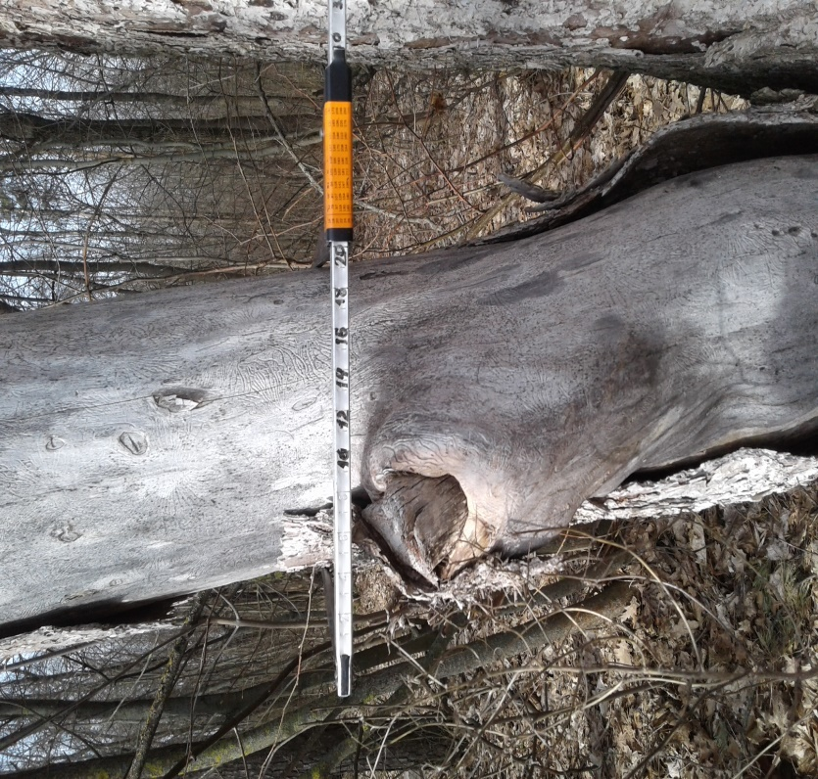
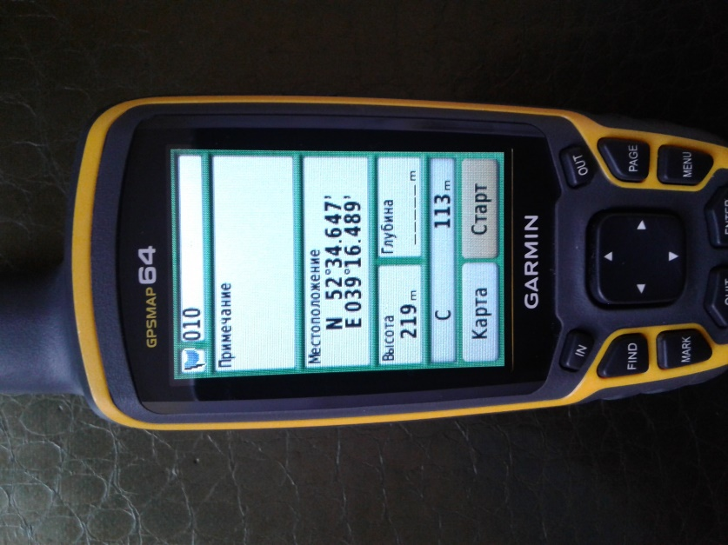

- Дерево породы Вяз диаметром 28 см.
Географические координаты: N 52⁰34.582’ E 039⁰16.465’

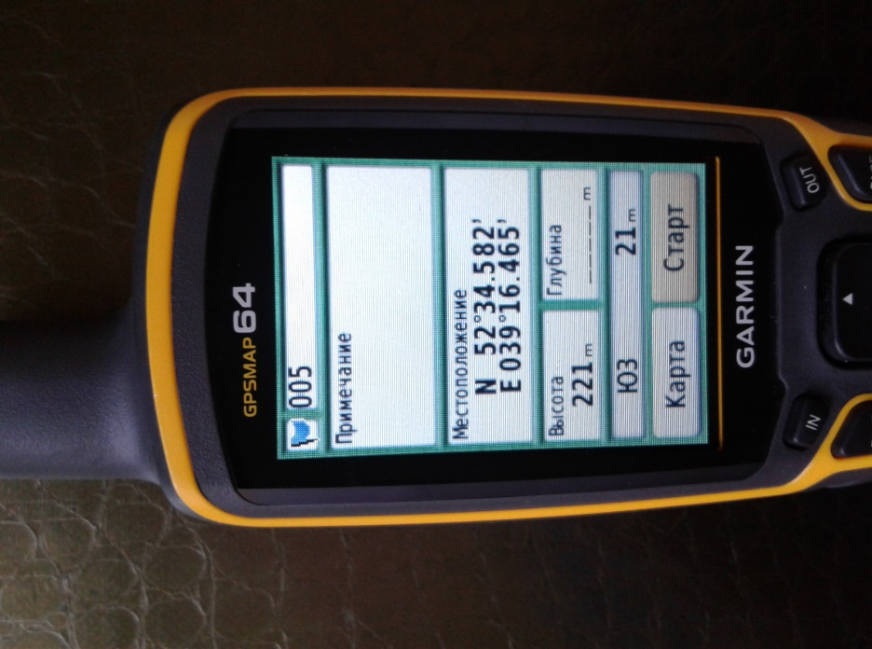
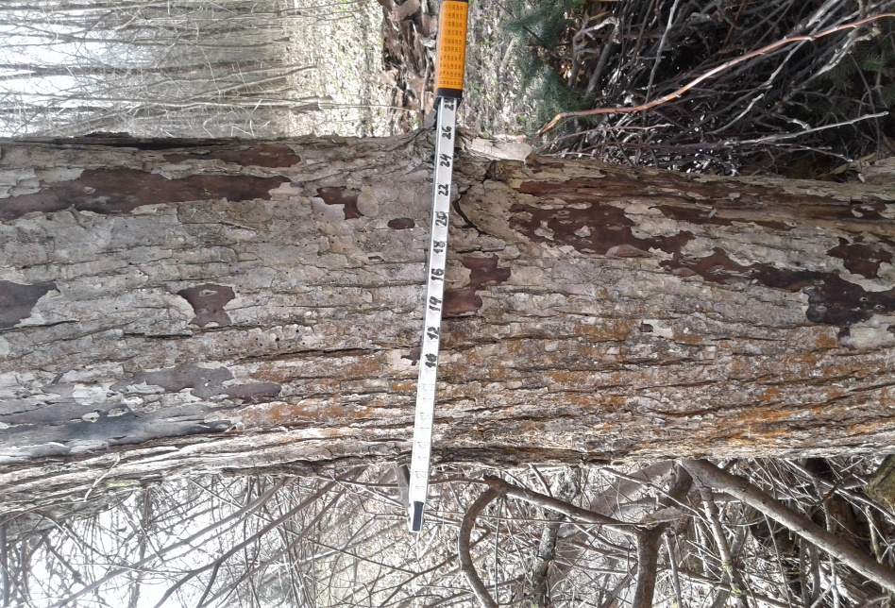

- Дерево породы Вяз диаметром 28 см.
Географические координаты: N 52⁰34.605’ E 039⁰16.473’

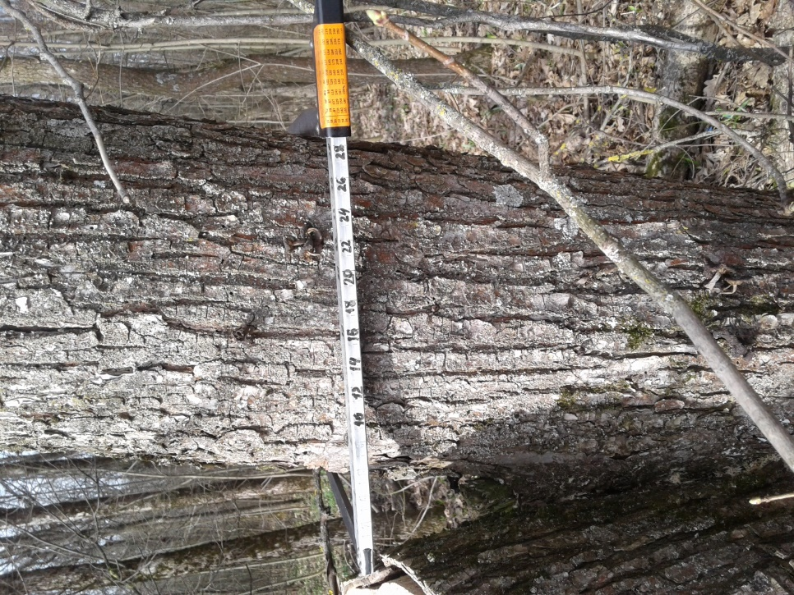
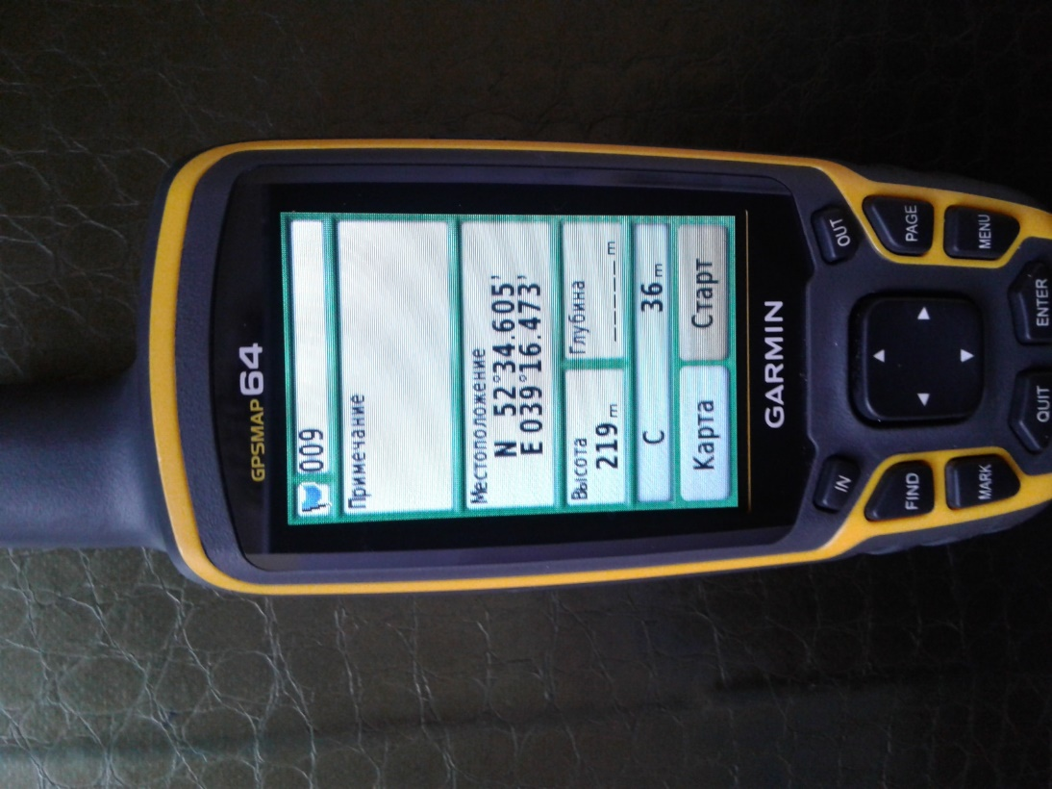

- Дерево породы Вяз диаметром 32 см.
Географические координаты: N 52⁰34.647’ E 039⁰16.489’

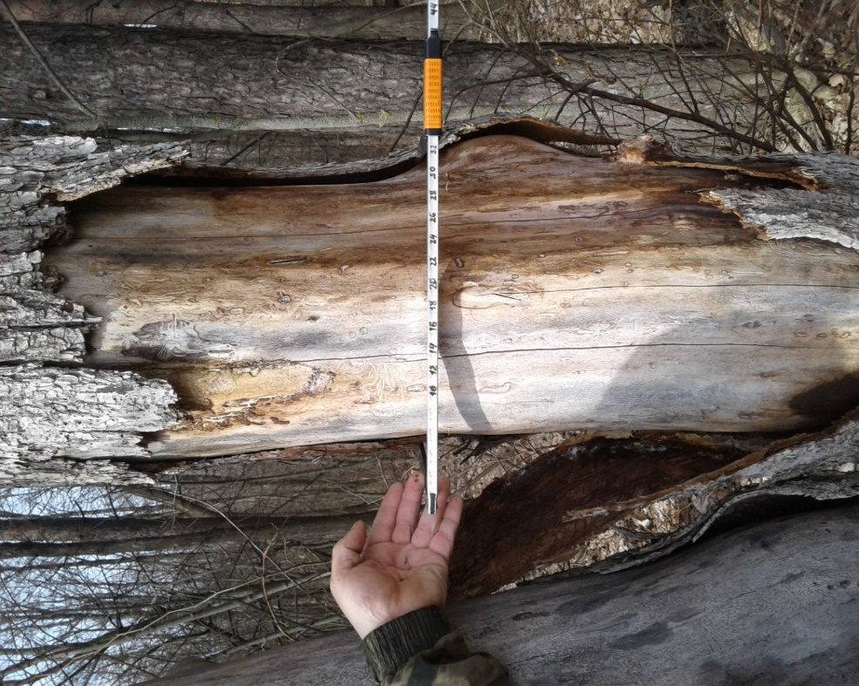

- Дерево породы Вяз диаметром 36 см.
Географические координаты: N 52⁰34.586’ E 039⁰16.465’

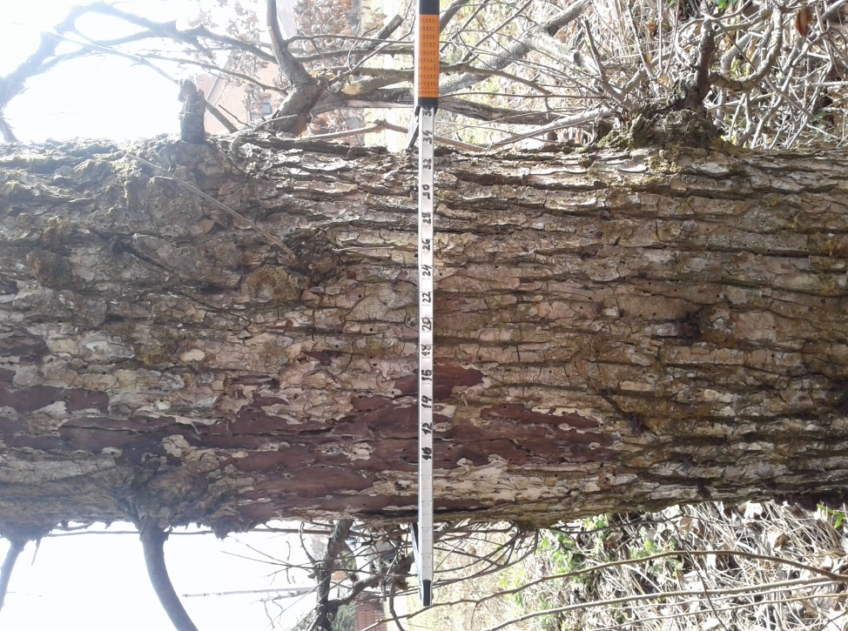

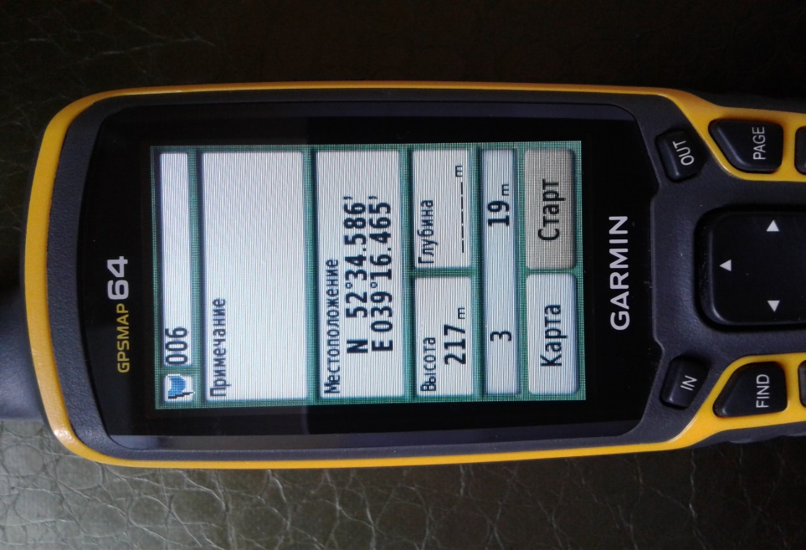

- Дерево породы Вяз диаметром 40 см.
Географические координаты: N 52⁰34.608’ E 039⁰16.471’

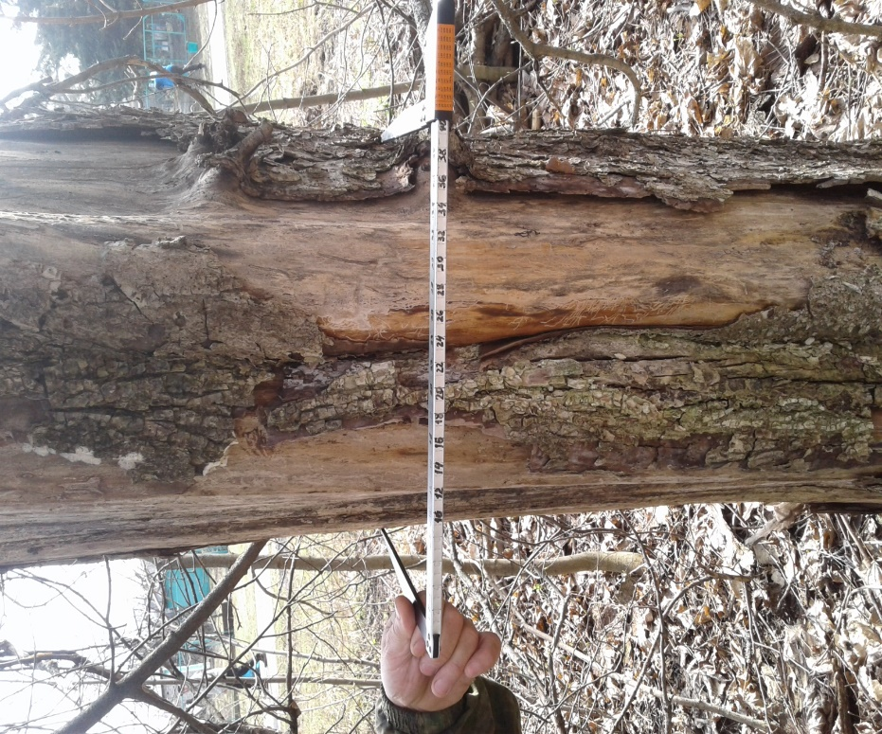
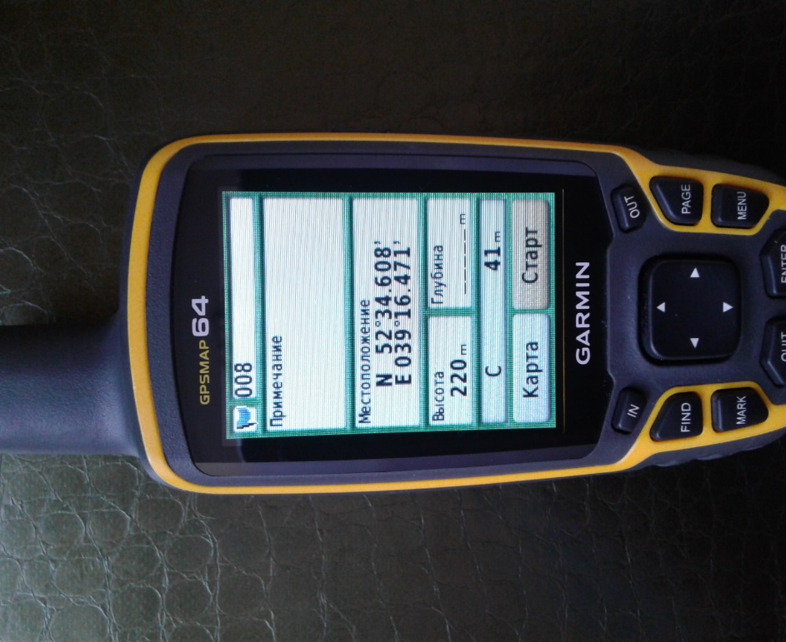

- Дерево породы Вяз диаметром 40 см.
Географические координаты: N 52⁰34.612’ E 039⁰16.472’
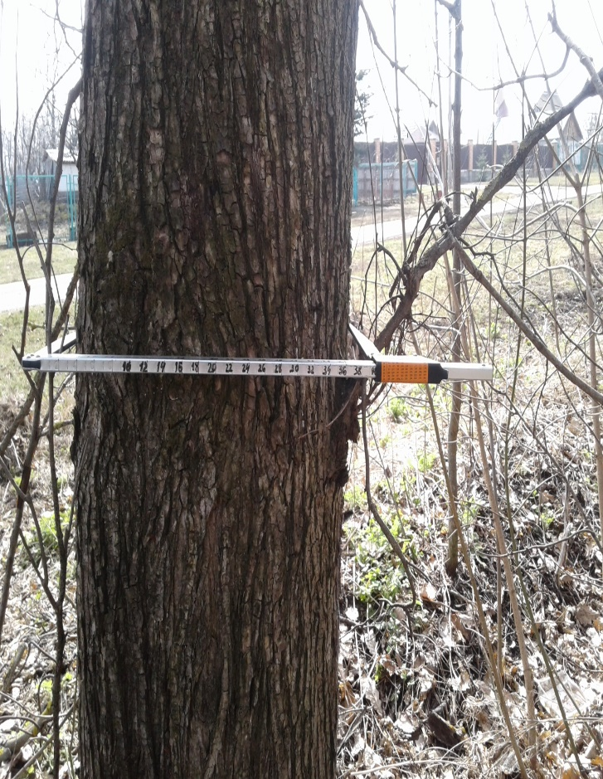

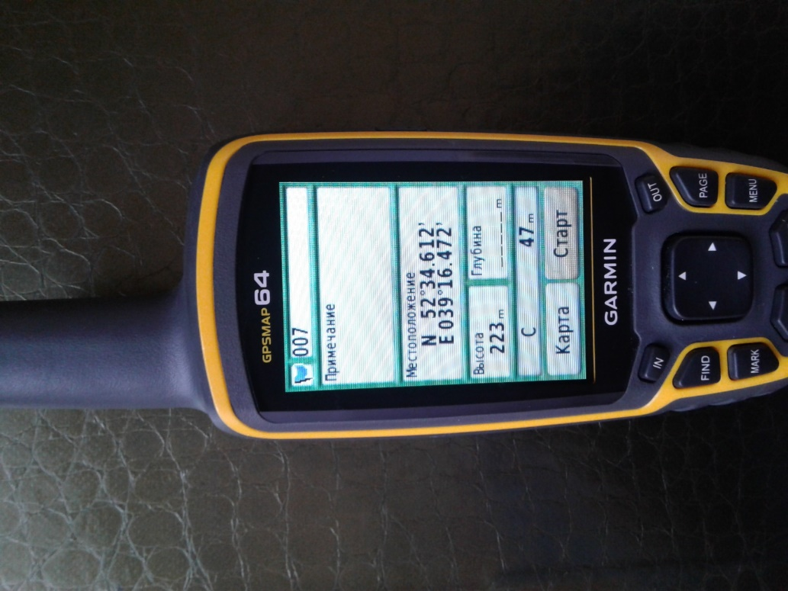

- Дерево породы Вяз диаметром 48 см.
Географические координаты: N 52⁰34.590’ E 039⁰16.470’
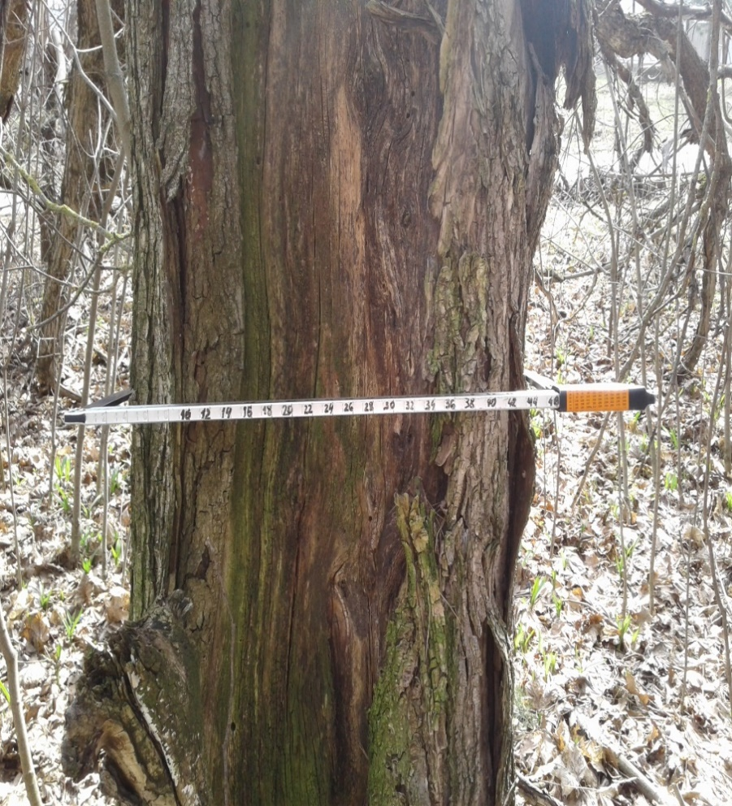

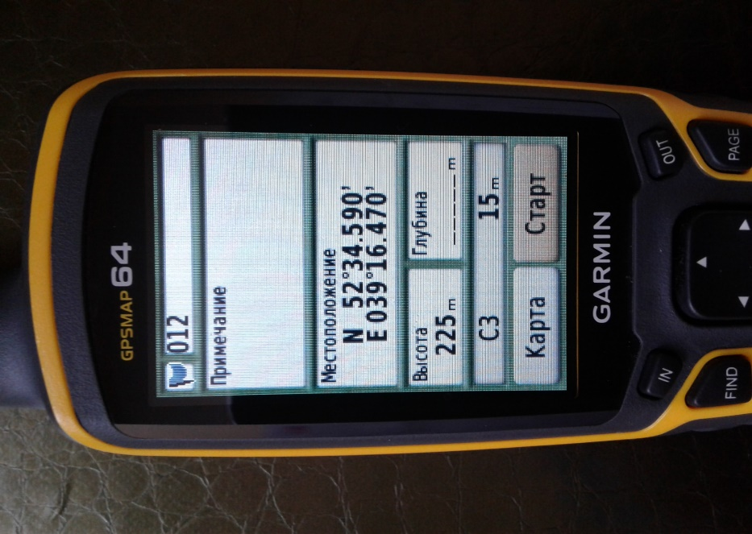

- Дерево породы Вяз диаметром 48 см.
Географические координаты: N 52⁰34.664’ E 039⁰16.492’
